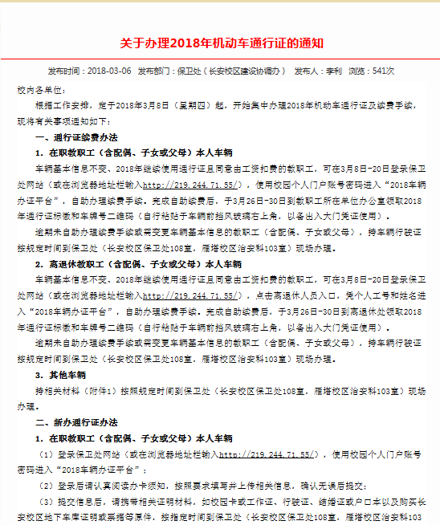
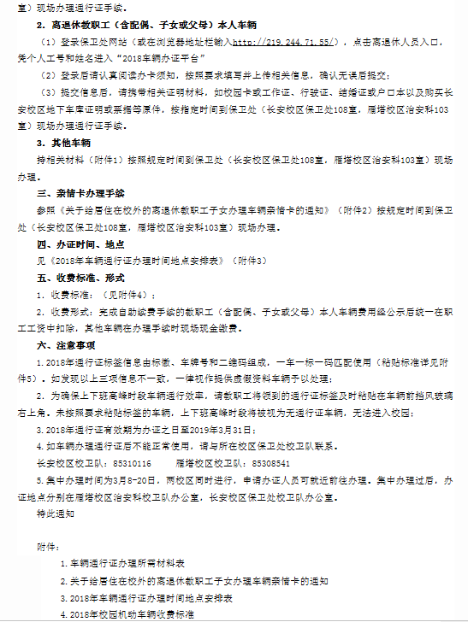

附件1：
车辆类型 | 所需材料原件
教职工本人车辆 | 教职工工作证（退休证）、车辆行驶证、其他相关材料（如：购买地下车库合同或原始票据）；
职工配偶、父母、子女本人车辆 | 教职工工作证（退休证）、车辆行驶证、亲属关系证明；
B类人事代理、自主用工人员本人车辆 | 有效聘用合同、车辆行驶证、本人办理通行证时的前两个月工资卡交易明细；
B类人事代理、自主用工人员配偶本人车辆 | 有效聘用合同、车辆行驶证、结婚证、本人办理通行证时的前两个月工资卡交易明细；
在读博士生本人车辆 | 有效学生证(延期毕业的学生须出具经批准通过的延期毕业申请表)、车辆行驶证；
学校公车 | 车辆行驶证；
联营户车辆 | 有效合作协议、身份证、车辆行驶证；
拉、送货车辆 | 有效供货合同、身份证、车辆行驶证；
新办车辆通行证所需材料表
车辆类型 | 所需材料原件
教职工（含配偶、子女）本人车辆 | 车辆行驶证；
B类人事代理（含配偶）本人车辆 | 车辆行驶证；
自主用工人员及配偶本人车辆 | 有效聘用合同、车辆行驶证、本人办理通行证时的前两个月工资卡交易明细；
在读博士生本人车辆 | 有效学生证(延期毕业的学生须出具经批准通过的延期毕业申请表)、车辆行驶证；
学校公车 | 车辆行驶证；
联营户车辆 | 有效合作协议、身份证、车辆行驶证；
拉、送货车辆 | 有效供货合同、车辆行驶证；

车辆通行证现场续费所需材料表
注：工资卡交易明细样本详见附件5。

附件2：
关于给居住在校外的离退休教职工子女
办理车辆亲情卡的通知

2017年亲情卡使用已经结束，为了解决居住在校外的我校离退休教职工子女节假日回校看望老人停车问题，特此通知：
一、为方便节假日、双休日、休年假回家探亲教职工子女本人车辆、孙子女本人车辆办理亲情卡。收费标准：子女200元/年，孙子女300元/年。
二、办理2018年亲情卡的车辆全年可在校内累计停车52天，超出额定天数，按照2元/小时计时收取停车费。
三、需要办理亲情卡的教职工携带本人工作证或退休证、子女或孙子女关系证明材料、车辆行驶证、子女身份证或户口本按照车辆通行证办理时间安排到长安校区保卫处108室或雁塔校区治安科103室现场申请办理，现金缴费。

保 卫 处
2018年3月6日

附件3：
2018年车辆通行证办理时间地点安排表

时 间 | 地 点 | 部 门 |  | 车辆类型
3月8 -20日 | 长安校区  保卫处  108室  雁塔校区  治安科  103室 | 校内各单位 |  | 教职工本人（含配偶、子女或父母）新办、变更信息车辆
3月14-20日 |  | 校内各单位 |  | 教职工子女或孙子女亲情卡车辆
3月8-9日 |  | 后勤第一集团 | 其他单位 | 学校公车  B类人事代理（含配偶）车辆  自主用工人员（含配偶）车辆  在职博士车辆  联营户车辆  拉、送货车辆
3月12-14日 |  | 后勤第二集团、校医院
3月15-16日 |  | 出版社、远程教育学院、教师干部培训学院
3月19-20日 |  | 附中、附小、幼儿园
注意事项 | 1.工作日8:00-11:30、14:30-17:00为办理通行证时间；  2.工作日11:30-12:00、17:00-17:30为盘点时间，停止办理通行证；  3.车辆基本信息不变、2018年继续使用通行证且同意由工资扣费的教职工可网上自助续费，完成网上自助缴费后，不需要再到保卫处现场办理其他手续。若不同意由工资扣费的教职工也可到保卫处现场现金缴费。网上自助续费时间为3月8 -20日，3月21日起网上自助续费系统关闭；  4.请各位办理通行证的师生员工按照以上时间合理安排。

附件4:

2018年校园机动车辆收费标准

一、管理模式
我校公车及教职员工的私家车，统一办理通行证，实行年费管理模式。通行证分为24小时停放（过夜通行证）和上午6:00—夜间12:00停放（临时通行证）两类。临时出入校园的机动车辆，进门扫描车辆号牌，实行计时收费。
二、收费标准
（一）办理通行证车辆
车辆类别 |  |  | 收费标准（元/年）
 |  |  | 过夜证  通行证 | 临时  通行证
学校公车 |  |  | 360 | 20
私家车 | 1.教职工或其配偶本人车辆 | 第一辆 | 360 | 20
 |  | 第二辆 | 720 | 360
 |  | 长安校区地下车库通行证 |  | 20
 | 2.B类人事代理人员（含配偶）本人车辆 |  | 360 | 20
 | 3. 各单位自主用工人员本人车辆，每人限办一辆。确因工作需要须办理过夜通行证的经审核后，方可办理。 |  | 720 | 360
 | 4.在读博士本人车辆 |  | 720 | 360
 | 5.教工父母或子女本人车辆 | 每户限办一辆 | 720 | 360
 |  | 长安校区地下车库通行证 |  | 20
 | 6.教职工或子女本人的10-22座车辆（每户限办一辆）的 |  | 1080 | 720
 | 7.联营户本人车辆 |  |  | 1080
 | 8.拉、送货人员本人车辆 |  |  | 720
（二）临时通行车辆
根据《西安市机动车停车服务收费管理办法》相关规定，临时进校车辆，按2元/小时计时收费，半小时内免收停车费，不足1小时按1小时计；每天（连续停放24小时为一天）最高收费限额48元。
四、注意事项
1.长安校区地下车库通行证仅限居住在长安校区教职工公寓（一期、二期）且已购买地下车库的教职工（含配偶、父母或子女）本人车辆办理。办理长安校区地下车库通行证后方可从校区内出入口进出地下车库，其它车辆不得从校区进出地下车库。
2．来校参加短期培训人员车辆、学术活动中心住宿人员车辆，按10元/天收取停车费。
3．办理了临时通行证的车辆，在校园内过夜停放，按照2元/小时收费标准计时收费。
4．下列车辆免收停车费：
（1）执行公务的特种车辆（军警车、消防车、救护车、运钞车、垃圾清运车、殡仪车、邮政专用车、工程抢险车）；
（2）学校教学、科研、行政等工作会议或活动所用公务车辆；
（3）婚丧嫁娶、校友返校聚会等活动所用车辆（需提前到保卫处报备）；
（4）非上下班高峰时段老、弱、病、残、孕等校内人员乘坐的出租车。

保 卫 处
2018年3月6日

附件5：
2018年通行证标签粘贴样本
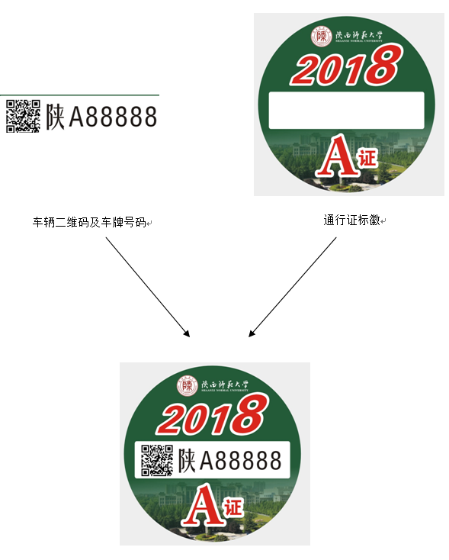

工资卡交易明细样本
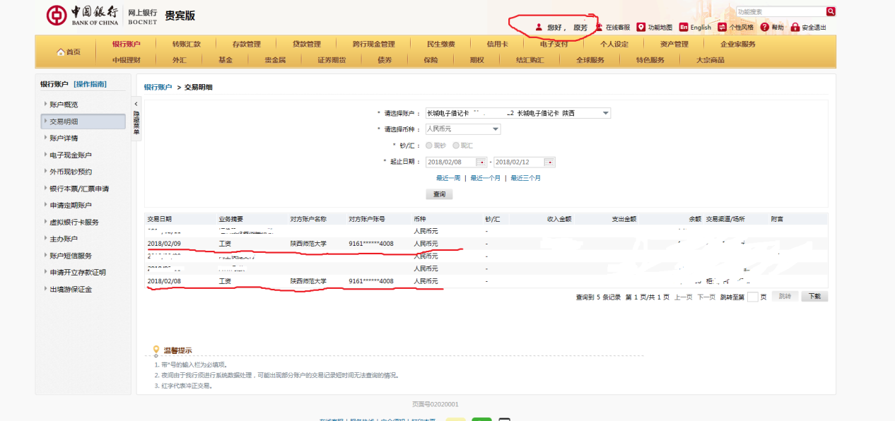
注：工资交易明细中必须包含银行名称、本人姓名、业务摘要和对方账户名称四项内容。

